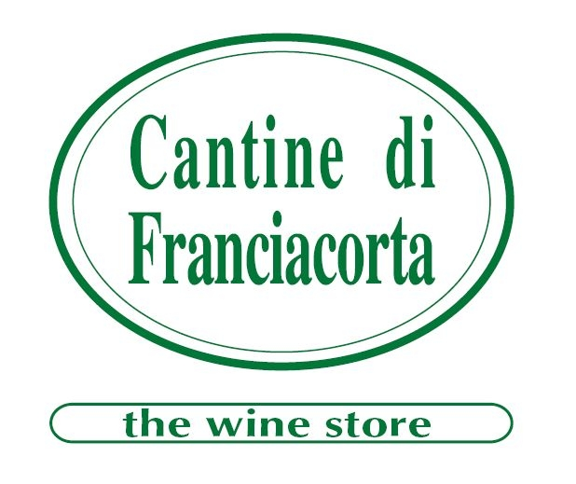
Dedicate al Rinascimento
le raffinate strenne natalizie delle Cantine di Franciacorta,
con 1200 etichette la vetrina più completa della produzione franciacortina.
Le si trova nel wine store di Erbusco oppure possono essere ordinate on line

Sono dedicate al Rinascimento le raffinate strenne natalizie delle Cantine di Franciacorta, fornitissimo wine store di Erbusco (Bs) ed enoteca di riferimento per wine lovers, che vi trovano il più vasto assortimento di vini della Franciacorta. Nel suo elegante open space di oltre 500 mq viene infatti proposto un completo assortimento di vini franciacortini a prezzi di cantina, con tutti i produttori rappresentati e ben 1200 etichette, a cui si affiancano prodotti gastronomici irresistibili per gusto e qualità, linee particolari di accessori per servire e degustare il vino, oltre ad una ricercatissima scelta di importanti etichette italiane e straniere.

Con l’approssimarsi dell’Avvento, un’accurata selezione di tutto ciò viene racchiusa anche quest’anno in eleganti confezioni natalizie esposte nel wine store vestito a festa, in un’atmosfera calda ed accogliente, ricca di gusti, sapori e idee per i regali e le tavole natalizie. Intitolata appunto Rinascimento e dedicata ai più famosi maestri del periodo, da Leonardo da Vinci a Raffaello Sanzio, da Filippo Lippi a Tintoretto, la collezione di strenne si articola in varie proposte, tutte acquistabili anche on line (www.cantinedifranciacorta.it), che vengono spedite a casa di chi le ordina o della persona a cui si desidera farne omaggio. Le confezioni contengono pregiati Franciacorta e Curtefranca (i corposi Rossi franciacortini), con una raffinata selezione di bontà artigianali dolci e salate, quali il panettone al Franciacorta Satèn, esclusiva dell’enoteca, torroni e cioccolate artigianali, tomini e sughi al tartufo, sottoli, ragù di culatello e altre prelibatezze. Chi lo desidera può acquistare dal sito anche confezioni regalo di soli Franciacorta racchiusi in cassette di legno o in scatole litografate: sei le proposte da 3 o 6 bottiglie, con combinazioni già definite di Franciacorta di varie importanti aziende.

Informazioni: Cantine di Franciacorta
Via Iseo, 98 - Erbusco (Bs)
Tel. +39 030 775 1116 - www.cantinedifranciacorta.it - info@cantinedifranciacorta.it

Ufficio Stampa: Agorà - Marina Tagliaferri
Tel. +39 0481 62385 - agora@studio-agora.it - www.studio-agora.it

